Книжные новинки благотворительного Фонда Михаила Прохорова
Уважаемые посетители сайта!
Предлагаем Вашему вниманию аннотированный список литературы книжных новинок, поступивших в Березовскую сельскую библиотеку от благотворительного Фонда Михаила Прохорова
Благодаря Фонду Михаила Прохорова, фонд Березовской сельской библиотеки в этом году пополнился литературой для молодежи и взрослых. Библиотека получила замечательные издания по социологии, истории, языкознанию, фольклору, литературоведению, искусству.
Для любителей художественной литературы и поэзии поступили книги русских и зарубежных писателей. Каждая книга имеет стикер: «Передано в дар библиотекам Красноярского края. Фонд М. Прохорова».
Березовская сельская библиотека Большеулуйского района благодарит Фонд Михаила Прохорова за помощь в обновлении книжного фонда и приглашает читателей познакомиться с новыми поступлениями книг.

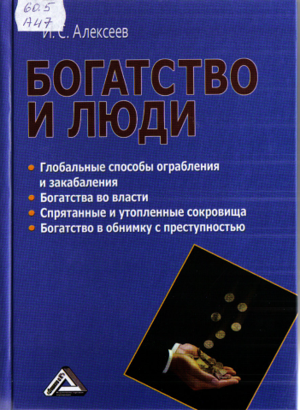
Алексеев, Иван Степанович. Богатство и люди. Глобальные способы ограбления и закабаления. Богатство во власти. Спрятанные и утопленные сокровища. Богатство в обнимку с преступностью [Текст] / И. С. Алексеев. – Москва: Дашков и К, 2015. - 272 с.
В книге дается широкий и в то же время детальный анализ сути богатства, его влияния на судьбы людей и государств, начиная с давних времен до наших дней. Стремление к богатству (обогащению) - один из двигателей прогресса и вместе с тем одна из главных причин больших и малых конфликтов между странами и людьми.
Автор заставляет задуматься над важнейшими проблемами: где границы обогащения, где пределы потребления, что ждет народы и планету в будущем.

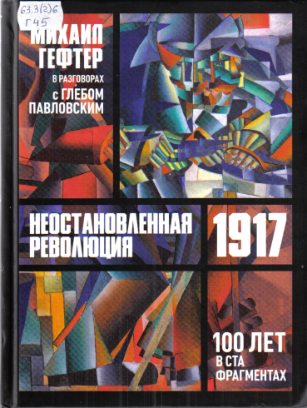
Гефтер, Михаил. 1917: неостановленная революция. Сто лет в ста фрагментах. Разговор с Глебом Павловским [Текст] / М. Гефтер. - Москва : Европа, 2017. - 224 с.

Эта книга бесед политолога Глеба Павловского с выдающимся историком и философом Михаилом Гефтером (1918-1995) посвящена политике и метафизике революции 1917 года.

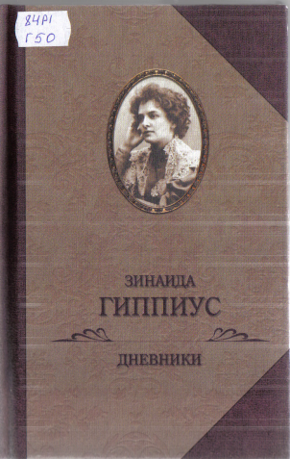
Гиппиус, Зинаида Николаевна. Дневники [Текст] / З. Н. Гиппиус. - Москва : Захаров, 2017. - 528 с. : 8 вкл. л.

Знаменитая русская поэтесса, прозаик, критик, публицист и мемуарист Зинаида Николаевна Гиппиус 47 лет доверяла свои мысли дневникам, которые являются не только замечательными памятниками литературы, но и уникальными свидетельствами событий и жизни того времени. В них — весь путь, который прошла Зинаида Гиппиус — от беспечной юности до эмиграции.

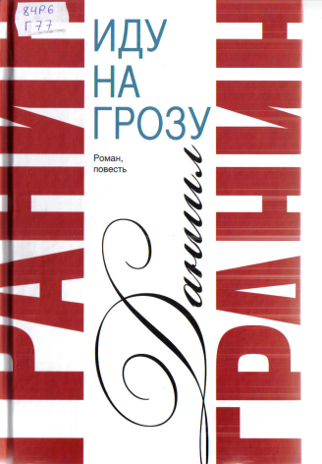
Гранин, Даниил Александрович. Сочинения [Текст] : в 2 т. Т.2. Иду на грозу ; Зубр / Д. А. Гранин. - Москва : АСТ ; Москва : Редакция Елены Шубиной, 2017. - 784 с. - (Предметы культа).

В двухтомнике Даниила Гранина представлены его произведения, объединенные темой науки и нравственного поиска.

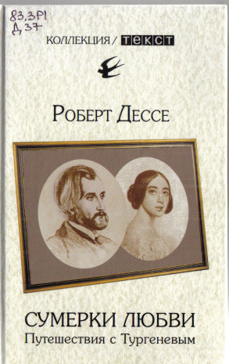
Дессе, Роберт. Сумерки любви: путешествия с Тургеневым [Текст] / Р. Дессе; Ред. Ю. И. Зварич, Пер. с англ. Н. Усовой. - М. : Текст, 2009. - 317 с.

Австралийский писатель, критик и тележурналист Роберт Дессе в молодости изучал русский язык в Москве, интересовался русской литературой, увлекся творчеством И.С. Тургенева. В своей книге он рассказывает о жизни великого русского писателя, о его бессмертных произведениях, о его необыкновенной любви к певице Полине Виардо.

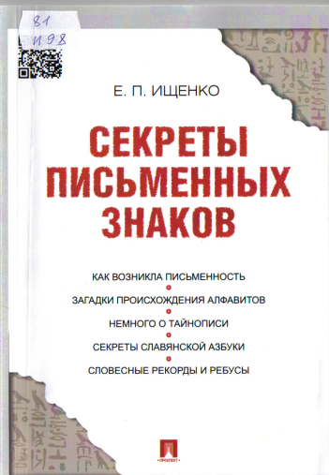
Ищенко, Евгений Петрович. Секреты письменных знаков [Текст] / Е. П. Ищенко. - Москва : Проспект, 2017. - 264 с.

Эта книга поможет читателям узнать, как возникли письменность и ее различные алфавиты, что такое язык; разобраться в истории письменных принадлежностей. Раскроет секреты славянской азбуки и её первоистоки.

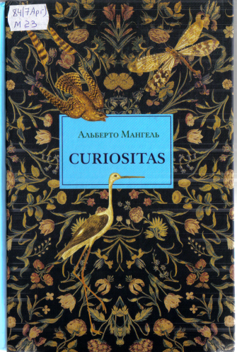
Мангель, Альберто. Curiositas. Любопытство [Текст] / А. Мангель ; пер. А. Захаревич. - Санкт-Петербург : Издательство Ивана Лимбаха, 2017. - 472 с.

Многие века потребность совершать открытия побуждала людей двигаться вперед. Импульс, выраженный латинским словом CURIOSITAS, заставляет пытливый ум постоянно задавать вопросы, подталкивая к поиску ответов: зачем мы здесь? что всем движет? что потом?
Вниманию читателя предлагается экскурс в историю любознательности; рассказ о способах осмысления мира, нашедших отражение в литературе, философии и древних памятниках письменности.

Плавучий мост [Текст] : журнал поэзии. №1/2016 / ред. В. Штемпель. - Аугсбург : Verlag an der Wertach ; Москва : Летний сад, 2016. - 256 с.

Авторами первого номера журнала рассматривается вопрос о значении поэзии в жизни общества.

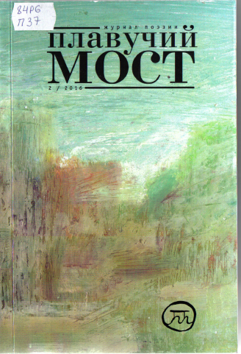
Плавучий мост [Текст] : журнал поэзии. №2/2016 / ред. В. Штемпель. - Аугсбург : Verlag an der Wertach ; Москва : Летний сад, 2016. - 256 с.
Второй номер журнала посвящен военной поэзии. Велимир Хлебников, Николай Гумилев, Николай Ушаков, Семен Гудзенко, Константин Симонов, Борис Слуцкий, Юлия Друнина, Арсений Тарковский – вот далеко не полный список поэтических страниц номера.

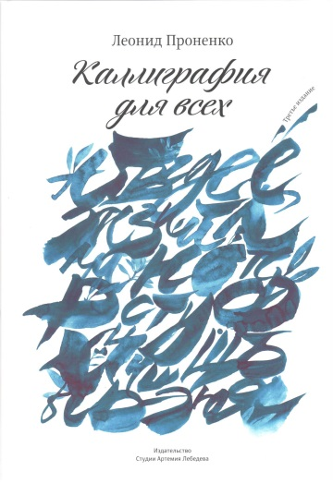
Проненко, Леонид Иванович. Каллиграфия для всех [Текст] / Л. И. Проненко. - 3-е изд. - Москва : Издательство студии Артемия Лебедева, 2017. - 226 с.

Автор стремится увлечь широкий круг читателей искусством красивого письма, познакомить с краткой историей каллиграфии, помочь овладеть шрифтовой культурой. Издание богато иллюстрировано — в него вошли уникальные произведения известных художников многих стран.

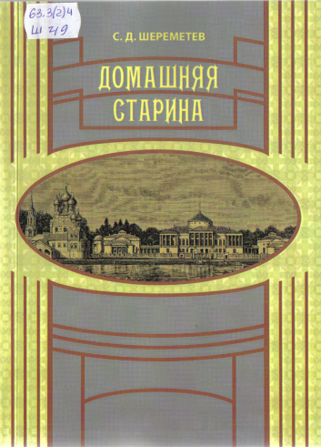
Шереметев, Сергей Дмитриевич. Домашняя старина [Текст] / С. Д. Шереметев ; авт. предисл. Л. В. Беловинский. - Москва : Гос. публ. ист. б-ка России, 2016. - 208 с.

Граф Сергей Дмитриевич Шереметев (1844—1918) — государственный деятель, писатель, историк, представитель знатной дворянской фамилии, кавалер множества почетных званий и наград Российской империи. В своих воспоминаниях главную роль он отводит отцу и деду, показывает теплую картину отношений с их окружением, и знатными гостями, и крепостными слугами. В этом и заключается интерес и особое достоинство этих записок: они, как нельзя лучше, раскрывают психологию русского вельможи старого времени.

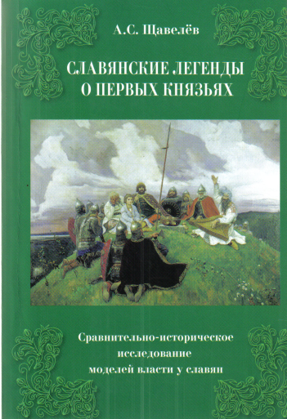
Щавелёв, Алексей Сергеевич. Славянские легенды о первых князьях: сравнительно-историческое исследование моделей власти у славян [Текст] / А. С. Щавелев. - М. : Северный паломник, 2007. - 272 с.

Автор рассказывает о прошлом славянских народов, их традициях и летописных памятниках.

Составитель: Трошкина Л.И.
библиотекарь Березовской сельской библиотеки

